  Rhein Symphonie |  |   Transfer
5 nopti,  pensiune completa |  | aeroport – port – hotel - aeroport
 | 
Insotitor  de grup roman | TAXE  Portuare si de aeroport | Cazare  Hotel 3* in Koln  1 noapte, mic dejun

Orar de zbor, Compania Lufthansa
17.04.2025 Bucuresti 19:20 – Koln 22:55, via Munchen
23.04.2024 Koln 19:40 - Bucuresti 00:50 (25.04), via Munchen
Orarul de zbor poate suferi modificari!
/
Grup organizat de PASTE
Croaziera fluviala pe Rin
17/04/2025 - 23/04/2025 |   de la  1499 €  / pers
Itinerar
O mare de lalele!

Data | Koln
17-04 | Cazare hotel 3*, MD
 | Port | Sosire | Plecare
18-04 | Koln, Germania | - | 16:00
19-04 | Rotterdam, Germania | 10:30 | 21:00
20-04 | Enkhuizen, Tarile de Jos | 11:30 | 22:00
21-04 | Amsterdam/Coenhaven – Tarile de Jos | 03:30 | 18:00
22-04 | Nijmegen, Tarile de Jos | 02:30 | 13:00
23-04 | Koln, Germania | 07:00 | -
Itinerarul poate suferi modificari

 | Tarife  euro/ pers | Cabina
 | Tarife  euro/ pers | Standard – puntea principala spate |  | Standard – puntea principala |  |  | Standard – puntea superioara cu balcon francez
 | Early booking 31.01.2025 | 1499 |  | 1599 |  |  | 2099
 | Standard | 1649 |  | 1749 |  |  | 2249
 | *Tarife valabile in functie de disponibilitatea la momentul rezervarii.
Tariful include: |  |  |  |  |  | Tariful nu include:  Tariful nu include:
- cazare 5 nopti la bordul navei de croaziera in functie de tipul de cabina ales;  - pensiune completa: mic dejun bufet, pranz si cina a la carte;  - cafea, ceai si sucuri de fructe la micul dejun;  - cafea/ ceai dupa pranz si cina;  - gustarea de miezul nopti sau cafea si prajituri, in functie de programul zilei;  - cina festiva;  - sistem audio Sennheiser pe perioada excursiilor optionale;  - divertisment la bord  - bilete de avion Bucuresti – Koln – Bucuresti cu bagaj de mana (8 kg) si bagaj de cala (23 kg) inclus  - taxele portuare si de aeroport  - transfer aeroport – port – hotel - aeroport  - 1 noapte cazare la hotel 3* cu mic dejun in Koln  - insotitor roman de grup (minim 20 de pasageri) |  |  |  |  |  | - asigurarea medicala de calatorie  - pachet de bauturi – 145 euro/ persoana (selectie de bauturi oferite nelimitat in intervalul 09 – 24:00 – vinul casei la pahar (alb, rosu si rose); vinul casei spumant la pahar; bere la draft si sticla, bere fara alcool; coktail-uri; bauturi alcoolice la pahar; apa imbuteliata in cabina si pentru excursiile zilnice; specialitatile din cafea non alcoolice; ciocolata calda si ceai;  - pachet 3 excursii optionale – 159 euro* (Tur de Oras Rotterdam; Tur pietonal Enkhuizen si Tur de oras Amsterdam)  - excursie Keukenhof (cea mai mare gradina de flori a Europei) – 65 euro*  - toate excursiile si serviciile mentionate ca optionale in program.  * excursiile trebuie rezervate cu minim 4 saptamani inainte de imbarcare.
Conditii rezervare: |  |  |  |  |  | Conditii anulare:
Orice croaziera confirmata atrage o plata in avans de 40% Diferenta se achita cu 60 de zile inainte de plecare. |  |  |  |  | Mai mult de 60 de zile – pierderea avansului  59 - 0 zile – penalizare 100%  In caz de neprezentare la program penalizarea este 100%.  Bilete de avion sunt nerambursabile si nemodificabile.
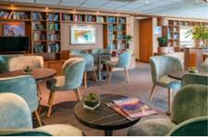 | 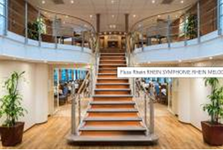 | 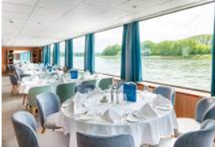

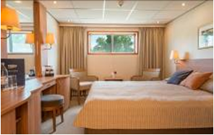 |  |  | 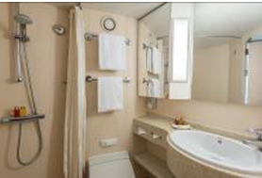 |  |  |  | 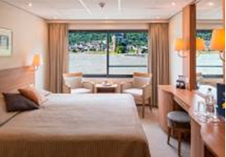
Cabina exterioara standard |  |  |  |  |  |  | Cabina balcon francez
Suprafata: 11 mp |  |  |  |  |  |  | Suprafata: 14 mp
Fiecare cabina ofera urmatoarele facilitati: seif, aer conditionat/ incalzire, TV, uscator de par, baie cu dus.
Nota: Imaginile cabinelor sunt reprezentative, dimensiunile si amenajarea variaza in cadrul fiecarui tip de cabina.

Itinerar
Ziua 1  17 aprilie 2025, Koln  Intalnire cu insotitorul de grup la aeroportul Otopeni si zbor catre Koln. Transfer si cazare la hotel de 3* din Koln.  Ziua 2  18 aprilie 2025, Koln  Koln este un oras independent in regiunea Renania de Nord – Westfalia si unul dintre putinele orase ale Germaniei cu mai mult de un milion de locuitori. Viziteaza simbolul orasului, Catedrala, o constructie gigantica in stil Gotic, situata chiar pe fluviul Rin. Mergi cu funicularul care traverseaza Rinul, vei avea parte de privelisti superbe ale orasului. Si de ce nu, incheie plimbarea intr-o berarie tipic germana! Transfer si imbarcare pe Rhein Symphonie.  Ziua 3  19 aprilie 2025, Rotterdam  Rotterdam, a carui istorie este legata in mod indisolubil de mare, gazduind cel mai mare port al Europei, te intampina cu arhitectura futuristica si vibratii moderne la orice pas. Printre zgarie norii care acopera orizontul vei gasi proiecte de arhictectura unice precum casutele cubice dar si hoteluri precum New York care incorporeaza o parte din istoria olandeza: aici era sediul Holland America Line si locul primului pas facut de imigranti spre Lumea Noua.  Optional – Excursie pietonala prin Rotterdamul modern cu arhitectura sa futuristica.  Ziua 4  20 aprilie 2025, Enkhuizen  Paste Fericit! Portul istoric Enkhuizen te invita intr-o incursiune in timp, un loc cu savoare maritima situat pe Ijselmeer, zona care in secolul al XVII-lea era una dintre cele mai bogate ale tarii. Viziteaza aici Zuiderzee – muzeul in aer liber, plimba-te pe stradutele pietruite pe care vei gasi mai mult de 140 | de case din „Epoca de Aur” si vezi cea mai mare colectie a tarii de nave de lemn!  Optional – Tur de Enkhuizen si muzeul in aer liber.  Ziua 5  21 aprilie 2025, Amsterdam  Capitala Olandei, a fost fondata la sfarsitul secolului al XII - lea, fiind astazi cel mai mare oras al tarii, un important centru financiar si cultural. Orasul celebrului pictor Van Gogh este neobisnuit si diferit, cultural, plin de istorie, arta și binecunoscutele distractii din Cartierul Rosu. Construit pe raul Amstel, pe 90 de insule unite prin 1.300 de poduri, deasupra a 100 km patrati de apa, Amsterdam-ul este asemanat cu Venetia, insa o altfel de Venetie, mult mai cosmopolita, foarte relaxata si complet lipsita de prejudecati.  Optional: Excursie in Amsterdan, incluzand un tur pe canale pe langa casele comerciantilor. Sau excursie la Keukenhof, cea mai mare gradina de flori a Europei.  Ziua 6  22 aprilie 2025, Nijmegen  Cel mai vechi oras al Tarilor de Jos, Nijmegen abunda de frumusete naturala datorata asezarii sale pe raul Waal. Dar si de o istorie de mai mult de doua mii de ani si vestigii de pe vremea romanilor. O plimbare prin hanseaticul Nijmengen te poarta pe alei pietruite care amintesc de Evul Mediu, pe la ruinele castelului, la scoala latina si la casa a vamii cu pereti din mozaic. Toate frumos armonizate cu modernul zilelor noastre.  Optional – Tur de Nijmegen incluzand Valkofpark, primaria si biserica Sf. Stefan, printre altele.  Ziua 7  23 arpilie 2025, Koln  Debarcare de pe Rhein Symphonie si transfer la aeroport pentru zborul catre Bucuresti.

